REALNE I POTENCJALNE OBLICZA KRZYWDZONEGO DZIECKA

Konferencja dla rodziców, nauczycieli, wychowawców
05.06.2018 r. miejsce: Powiatowe Centrum Edukacji w Brzesku

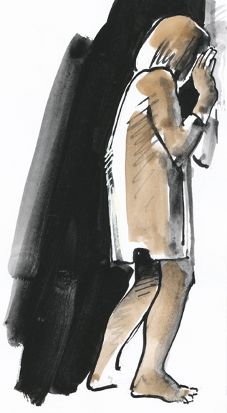
8.45 – 9.00 Powitanie, rozpoczęcie konferencji
9.00 – 9.20 lek. Alicja Bednarz, pediatra SP ZOZ
w Brzesku
9.20 – 9.40 lek. Jarosław Korogwicz, specjalista medycyny ratunkowe SP ZOZ w Brzesku
9.40 – 10.00 Anna Bazarnik, psycholog SP ZOZ
w Brzesku
10.00 – 10.30 PRZERWA KAWOWA
10.30 – 10.50 sierż. szt. Monika Lis, KPP w Brzesku
10.50 – 11.10 Marcin Wojtoń, Kurator Sądu Rejonowego
w Brzesku
11.10 – 11.30 Krystian Sroka, dyrektor PCE w Brzesku
11.30 – 11.50 Anna Pawlik, psycholog PPP w Brzesku
11.50 – 12.10 Grzegorz Zelek, pedagog-terapeuta PPP
w Brzesku
12.10 – 12.30 Podsumowanie, wystąpienie przedstawiciela Fundacji ad vocem w Krakowie
12.30 Zakończenie konferencji

Konferencja organizowana jest przy wsparciu: Fundacja ad vocem

